Чернівецький національний університет імені Юрія Федьковича

Інститут фізико-технічних та комп’ютерних наук

Кафедра Математичних проблем управління і кібернетики

Лабораторна робота № 1

“Тема: Проектування веб-документів. Розробка статичного веб-сайту.”

з дисципліни

“ Веб-програмування ”

Варіант № 18

Виконав:

ст. гр. 241 Фрасинюк О. Б.

Прийняв:

Викладач Лазорик В.В.

Чернівці – 2024

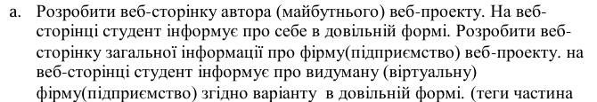

**Код:**

<!DOCTYPE html>

<html lang="uk">

<head>

    <meta charset="UTF-8">

    <meta name="author" content="Ім'я Прізвище студента">

    <title>Сторінка автора Web-сайту</title>

    <style>

        body {

            background-color: #99FFCC;

            color: #006600;

            font-family: Arial, sans-serif;

            text-align: center;

        }

        h1 {

            font-size: 2em;

            font-weight: bold;

            text-transform: uppercase;

        }

        h2 {

            font-size: 1.5em;

            font-weight: bold;

            color: #003300;

        }

        p {

            text-align: justify;

            font-size: 1em;

            margin: 10px 15%;

        }

        .section-title {

            font-weight: bold;

            font-size: 1.2em;

            margin-top: 20px;

            color: #003300;

        }

        .underline {

            border-top: 1px solid #003300;

            width: 50%;

            margin: 20px auto;

        }

        .signature {

            font-style: italic;

            font-size: 1em;

            color: #003300;

            margin-top: 20px;

        }

        .highlight {

            color: #FF0000;

            font-weight: bold;

        }

    </style>

</head>

<body>

    <h1>Сторінка автора Web-сайту</h1>

    <h2>Ласкаво просимо на мою домашню сторінку!</h2>

    <p>Спасибі Вам, шановний відвідуваче, за те, що Ви знайшли час і можливість заглянути на мою сторінку. Тут Вашій увазі буде запропонована інформація про мене. В окремій рубриці я запропоную Вашій увазі кілька власних фотографій.</p>

    <p>На жаль, у даний момент моя домашня сторінка перебуває у стадії розробки, тому ще далеко не всі її розділи доступні для перегляду. Я щиро сподіваюся, що цей ресурс буде постійно оновлятися і у найближчому майбутньому багато хто з перерахованих рубрик займуть своє законне місце. <span class="highlight">Заходьте на мою сторінку частіше!</span></p>

    <div class="signature">

        З повагою, Фрасинюк Олег.

    </div>

    <div class="underline"></div>

    <div class="section-title">Про себе:</div>

    <p>Я Фрасинюк Олег народився в 2006 році в час серйозних перемін у нашій країні.</p>

    <div class="section-title">Мої родичі:</div>

    <p>Моя мама - Тетянв, мій тато - Пайтон, а дід у мене - авганістановець.</p>

    <div class="underline"></div>

    <p>Мені задали <code>&lt;тег&gt;</code> з атрибутом title ось приклад його використання.</p>

</body>

</html>

**Результат:**

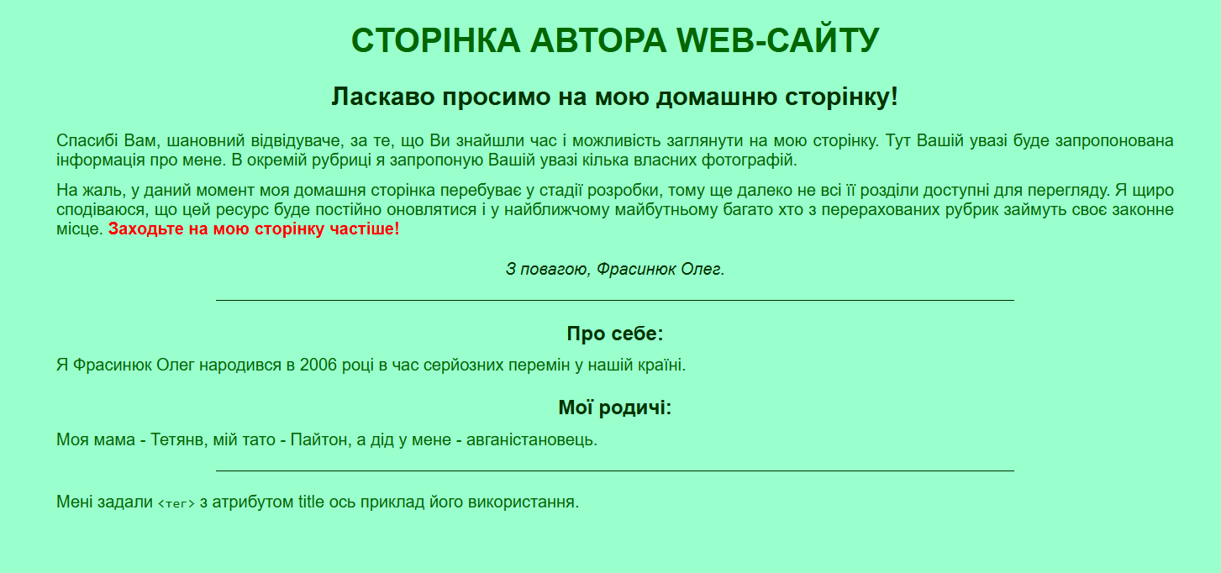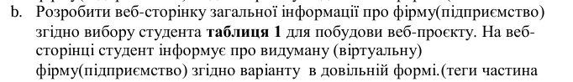

<!DOCTYPE html>

<html lang="uk">

<head>

    <meta charset="UTF-8">

    <meta name="author" content="Ім'я Прізвище студента">

    <title>Бібліотека "Знання"</title>

    <style>

        body {

            font-family: Arial, sans-serif;

            color: #000;

            background-color: #f4f4f4;

        }

        .container {

            width: 70%;

            margin: 0 auto;

            padding: 20px;

            border: 1px solid #000;

            background-color: #fff;

        }

        h1 {

            font-size: 2em;

            text-align: center;

            font-weight: bold;

        }

        .intro {

            text-align: center;

            font-style: italic;

            color: #336699;

            font-size: 1.1em;

            margin: 15px 0;

        }

        .section-title {

            font-weight: bold;

            color: #336699;

            margin-top: 20px;

        }

        .underline {

            border-top: 1px solid #000;

            margin: 20px 0;

        }

        .highlight {

            color: #FF0000;

            font-weight: bold;

            text-decoration: underline;

        }

        .contact-info {

            margin-top: 20px;

            text-align: center;

        }

        .contact-info ul, .contact-info ol {

            list-style-position: inside;

        }

    </style>

</head>

<body>

    <div class="container">

        <h1>Бібліотека "Знання"</h1>

        <div class="intro">

            Відкрита бібліотека "Знання" є одним з провідних інформаційних ресурсів для надання доступу до широкого спектру літератури.

        </div>

        <div class="underline"></div>

        <p class="section-title">Основними напрямками діяльності нашої бібліотеки є:</p>

        <ol style="text-align: left; color: #336699; font-size: 1.1em;">

            <li>Надання доступу до наукової та навчальної літератури.</li>

            <li>Підтримка дослідницької діяльності через забезпечення літературою з різних галузей знань.</li>

        </ol>

        <div class="underline"></div>

        <p class="highlight">Бібліотека шукає нових партнерів для співпраці у наданні доступу до рідкісних видань</p>

        <div class="section-title">Контактна інформація</div>

        <div class="contact-info">

            <ul>

                <li>Телефон: (044) 212-34-56</li>

                <li>Факс: (044) 212-34-56</li>

                <li>Поштова адреса: 000012 м. Київ, вул. Шевченка, 10</li>

            </ul>

            <p>Електронна пошта</p>

            <ol>

                <li>Загальна інформація: info@library.ua</li>

                <li>Співпраця: partners@library.ua</li>

            </ol>

        </div>

    </div>

</body>

</html>

**Результат:**

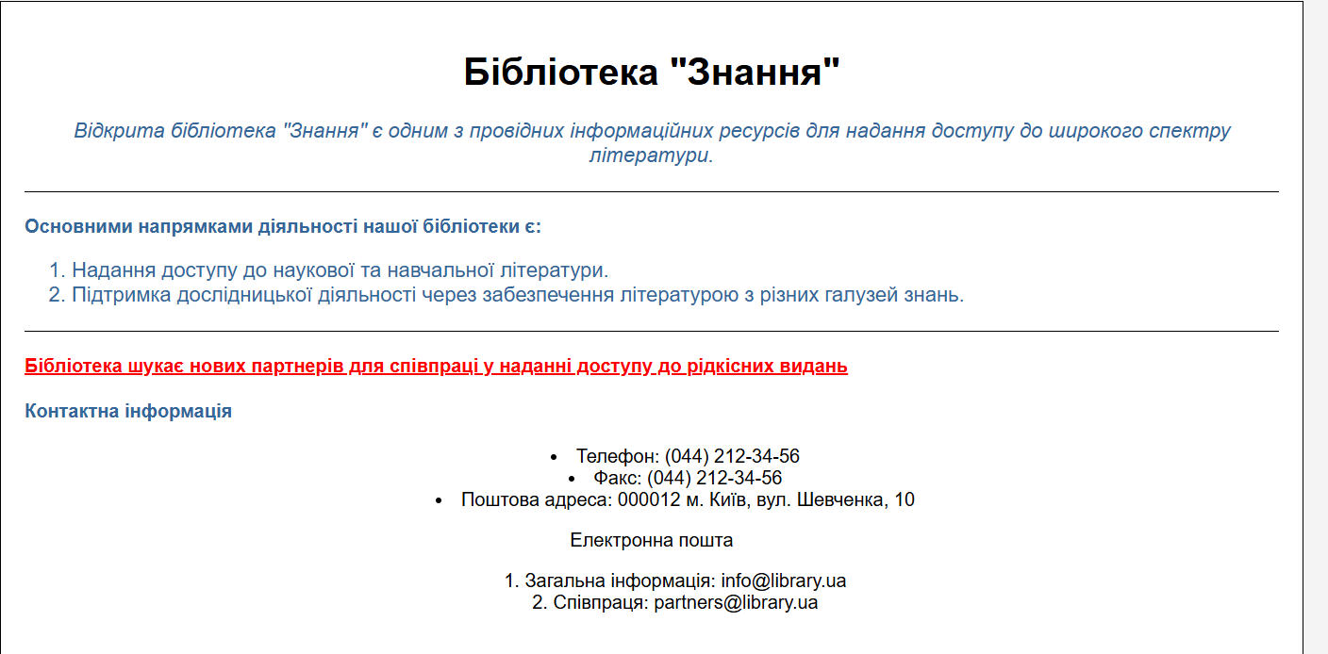

**Код:**



<!DOCTYPE html>

<html lang="uk">

<head>

    <meta charset="UTF-8">

    <meta name="author" content="Ім'я Прізвище студента">

    <title>Новини - Бібліотека "Знання"</title>

    <style>

        body {

            font-family: Arial, sans-serif;

            background-color: #e6f2f2;

            color: #333;

            margin: 0;

            padding: 0;

        }

        .container {

            width: 90%;

            max-width: 1000px;

            margin: 0 auto;

            padding: 20px;

            background-color: #ffffff;

        }

        header {

            background-color: #d3e6e6;

            padding: 20px;

            text-align: center;

            font-size: 1.8em;

            color: #336699;

            font-weight: bold;

        }

        nav {

            background-color: #b0c4de;

            padding: 10px;

            text-align: center;

        }

        nav a {

            margin: 0 15px;

            color: #336699;

            text-decoration: none;

            font-weight: bold;

        }

        .news-container {

            display: flex;

            margin-top: 20px;

        }

        .news-sidebar {

            width: 30%;

            padding: 10px;

            background-color: #e6f2f2;

        }

        .news-main {

            width: 70%;

            padding: 10px;

        }

        .news-item {

            margin-bottom: 20px;

        }

        .news-item h2 {

            color: #336699;

            font-size: 1.2em;

        }

        .news-item p {

            color: #333;

        }

        footer {

            background-color: #b0c4de;

            padding: 10px;

            text-align: center;

            color: #333;

            font-size: 0.9em;

        }

    </style>

</head>

<body>

<div class="container">

    <header>Бібліотека "Знання"</header>

    <nav>

        <a href="#">Головна</a>

        <a href="#">Про нас</a>

        <a href="#">Книги</a>

        <a href="#">Новини</a>

        <a href="#">Контакти</a>

    </nav>

    <div class="news-container">

        <!-- Sidebar for additional links -->

        <div class="news-sidebar">

            <p><strong>Свіжі новини</strong></p>

            <p><a href="#">Архів новин</a></p>

            <img src="example_news.png" alt="Зображення книги" style="width: 100%; margin-top: 10px;">

        </div>

        <!-- Main news section -->

        <div class="news-main">

            <h1>Новини</h1>

            <div class="news-item">

                <h2>1.10.2024 - Презентація нової книги "Бог завжди подорожує інкогніто"</h2>

                <p>Бібліотека "Знання" запрошує всіх бажаючих на презентацію нової книги "Бог завжди подорожує інкогніто" відомого автора, яка відбудеться 10 жовтня о 15:00 в читальній залі.</p>

                <p><a href="#">Докладніше >></a></p>

            </div>

            <div class="news-item">

                <h2>20.09.2024 - Оновлення фонду книг іноземної літератури</h2>

                <p>Наш фонд іноземної літератури поповнився новими надходженнями. Запрошуємо переглянути асортимент у відділі іноземної літератури.</p>

                <p><a href="#">Докладніше >></a></p>

            </div>

            <p><a href="#">Архів новин >></a></p>

        </div>

    </div>

    <footer>

        &copy; Бібліотека "Знання", 2024. Всі права захищені.

    </footer>

</div>

</body>

</html>

**Результат:**

